斯里蘭卡民主社會主義共和國
Democratic Socialist Republic of Sri Lanka

《首都》 可倫坡 Colombo《面積》65,610 平方公里《獨立日期》1964/02/04
《立法首都》斯里賈瓦德納普拉柯特 Sri Jayawardanapura Kotte
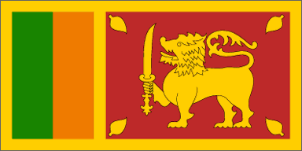
【國旗由來】國旗左邊的橘色和綠色象徵印度教和伊斯蘭教，單手持劍的獅子圖案是辛哈拉王朝自古以來的象徵，四個角落是菩提葉，表示本國居民多數為佛教徒。
【簡介】二 千五百年前，來自北印度的雅利安人移民至錫蘭島建立了僧伽羅王朝。西元前二四七年，印度孔雀王朝的阿育王派其子來島弘揚佛教，受到當地國王的歡迎，從此僧 伽羅人擯棄婆羅門教而改信佛教。西元前二世紀前後，南印度的泰米爾人也開始遷徙並定居錫蘭島。從西元五世紀直至十六世紀，僧伽羅王國和泰米爾王國之間征戰 不斷。十六世紀起先後被葡萄牙和荷蘭人統治。十八世紀末成為英國殖民地。一九四八年二月四日獨立，成為英聯邦的自治領。一九七二年五月二十二日，宣佈把國 名錫蘭改稱為斯里蘭卡共和國。“斯里蘭卡”是錫蘭島的僧伽羅文古名，意思是光明、富饒的土地。一九七八年八月十六日改國名為斯里蘭卡民主社會主義共和國， 仍是英聯邦成員國。
【位置】位於亞洲南部，是南亞次大陸南端印度洋上的島國。西北隔保克海峽與印度半島相望。風景秀麗，素有“印度洋上的珍珠”之稱。
【氣候】接近赤道，終年如夏。
【人口】1830萬(1997年)。僧伽羅族占74%，泰米爾族18%。
【語言】官方語言為 僧伽羅語，上層社會通用英語。
【宗教】居民69%信奉佛教，15%信奉印度教。
斯里蘭卡民主社會主義共和國
Democratic Socialist Republic o


